LOGBOOK PELAKSANAAN
MBKM PENELITIAN SEMESTER GENAP TA. 2026/2027
Nama Mahasiswa | : | IMRO ATUN JAMILAH S.A | Nama Pembimbing | Ika Oktavia Suzanti,S.Kom., M.Cs.
NIM | : | 230411100123 | NIP | 198810182015042004
Judul Penelitian | : | Pengembangan Chatbot Pendamping Percakapan Berbasis Large Language Model (LLM) Sebagai media Dukungan awal pada UPA BK Universitas Trunojoyo Madura  _______________________________________________
Minggu ke- 1 Bulan: Agustus
No | Hari,  Tanggal | Kegiatan/Aktivitas | Hasil dan Bukti Kegiatan  (foto/dokumentasi lainnya) | Paraf  Pembimbing
1 | 24 Agustus 2026 | Bimbingan dosen atau pertemuan awal dengan dosen pembimbing sekaligus pembahasan awal riset | Topik dan rencana riset disepakati bersama pembimbing.
2 | 25 Agustus 2026 | Penentuan masalah yang akan diangkat dalam riset | Masalah riset ditetapkan bersama dosen pembimbing.
3 | 26 Agustus 2026 | Mempelajari LLM melalui ebook yang ada | Pemahaman LLM untuk layanan konseling meningkat.
4 | 27 Agustus 2026 | Kunjungan ke UPA BK Universitas Trunojoyo madura Untuk meminta izin pembuatan web | Izin pembuatan web diterima dari UPA BK.
5 | 31 Agustus 2026 | Melakukan peninjauan kembali kebutuhan penelitian dan tahapan pengembangan sistem layanan UPA BK | Kebutuhan penelitian dan tahapan sistem tersusun.
Bangkalan , 11 November
Peserta,  Nama: Imro Atun Jamilah S.A  NIM/NIP: 230411100123 | Pembimbing,  Nama: Ika Oktavia suzanti, S.Kom., M.Cs  NIM/NIP: 198810182015042004

LOGBOOK PELAKSANAAN
MBKM PENELITIAN SEMESTER GASAL TA. 2026/2027
Nama Mahasiswa | : | IMRO ATUN JAMILAH S.A | Nama Pembimbing | Ika Oktavia Suzanti,S.Kom., M.Cs.
NIM | : | 230411100123 | NIP | 198810182015042004
Judul Penelitian | : | Pengembangan Chatbot Pendamping Percakapan Berbasis Large Language Model (LLM) Sebagai media Dukungan awal pada UPA BK Universitas Trunojoyo Madura  _______________________________________________
Minggu ke- 1 Bulan: September
No | Hari,  Tanggal | Kegiatan/Aktivitas | Hasil dan Bukti Kegiatan  (foto/dokumentasi lainnya) | Paraf  Pembimbing
1 | 1 September 2026 | Mempelajari Dass 21 sebagai pendukung untuk mengetahui apa yang dialami mahasiswa | DASS-21 dipahami dan ditetapkan sebagai instrumen skrining pada web.  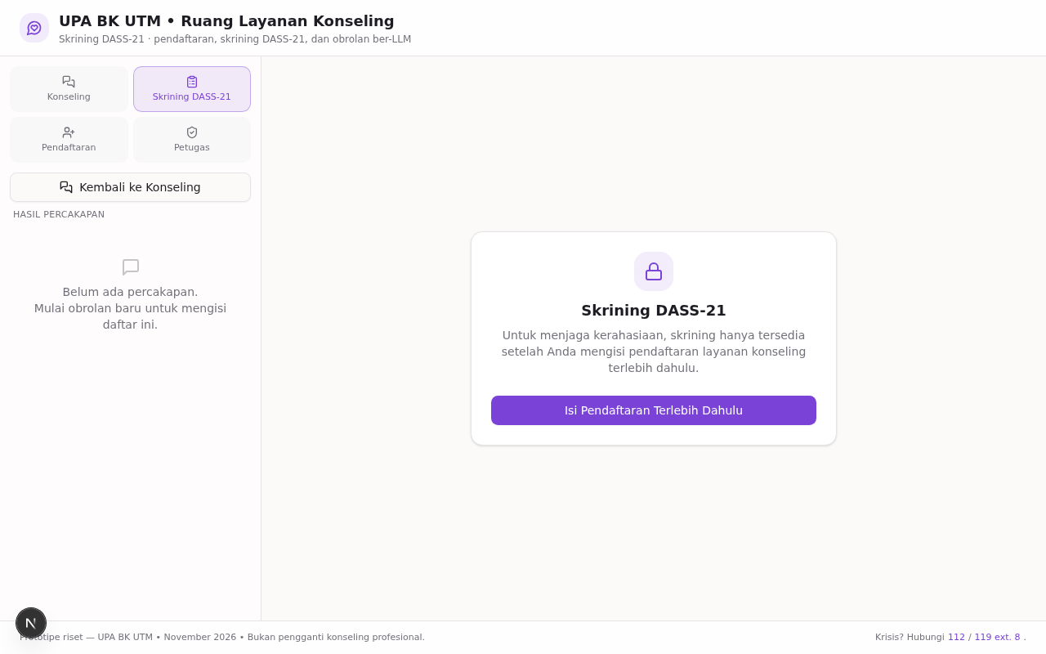
2 | 2 September 2026 | mempelajari dan memahami alur dan SOP pelayanan di upabk | Alur dan SOP pelayanan UPA BK dipahami sebagai dasar alur web.
3 | 3 September 2026 | Mempelajari dan mengidentifikasi Data set yang diberikan oleh upa bk | Data skrining yang diberikan UPA BK teridentifikasi dan siap diolah.
Bangkalan , 11 November
Peserta,  Nama: Imro Atun Jamilah S.A  NIM/NIP: 230411100123 | Pembimbing,  Nama: Ika Oktavia suzanti, S.Kom., M.Cs  NIM/NIP: 198810182015042004

LOGBOOK PELAKSANAAN
MBKM PENELITIAN SEMESTER GASAL TA. 2026/2027
Nama Mahasiswa | : | IMRO ATUN JAMILAH S.A | Nama Pembimbing | Ika Oktavia Suzanti,S.Kom., M.Cs.
NIM | : | 230411100123 | NIP | 198810182015042004
Judul Penelitian | : | Pengembangan Chatbot Pendamping Percakapan Berbasis Large Language Model (LLM) Sebagai media Dukungan awal pada UPA BK Universitas Trunojoyo Madura  _______________________________________________
Minggu ke- 2 Bulan: September
No | Hari,  Tanggal | Kegiatan/Aktivitas | Hasil dan Bukti Kegiatan  (foto/dokumentasi lainnya) | Paraf  Pembimbing
1 | 7 September 2026 | Menyusun rencana tahapan pengolahan data dan eksperimen analisis teks menggunakan pendekatan LLM. | Rencana tahapan pengolahan data dan analisis teks berbasis LLM tersusun.
2 | 8 September 2026 | Mempelajari konsep preprocessing data untuk mempersiapkan dataset sebelum proses analisis. | Konsep pra-pemrosesan data dipahami; dataset disiapkan untuk analisis.
3 | 9 September 2026 | Mencoba menganalisis teks keluhan dengan  LLM | Uji coba klasifikasi teks keluhan menggunakan LLM berhasil dijalankan.
4 | 10 September 2026 | Mencoba Analisis teks keluhan dengan leksikon dan membandingkannya | Hasil analisis teks keluhan dibandingkan antar pendekatan.
Bangkalan , 11 November
Peserta,  Nama: Imro Atun Jamilah S.A  NIM/NIP: 230411100123 | Pembimbing,  Nama: Ika Oktavia suzanti, S.Kom., M.Cs  NIM/NIP: 198810182015042004

LOGBOOK PELAKSANAAN
MBKM PENELITIAN SEMESTER GASAL TA. 2026/2027
Nama Mahasiswa | : | IMRO ATUN JAMILAH S.A | Nama Pembimbing | Ika Oktavia Suzanti,S.Kom., M.Cs.
NIM | : | 230411100123 | NIP | 198810182015042004
Judul Penelitian | : | Pengembangan Chatbot Pendamping Percakapan Berbasis Large Language Model (LLM) Sebagai media Dukungan awal pada UPA BK Universitas Trunojoyo Madura  _______________________________________________
Minggu ke- 1 Bulan: Agustus
No | Hari,  Tanggal | Kegiatan/Aktivitas | Hasil dan Bukti Kegiatan  (foto/dokumentasi lainnya) | Paraf  Pembimbing
1 | 14 September 2026 | Pertemuan dengan Dosen Pembimbing untuk melihat kemajuan riset | Kemajuan riset dilaporkan dan mendapat arahan dari dosen pembimbing.
2 | 15 September 2026 | Pembuatan kode untuk menghitung otomatis dass 21 | Kode perhitungan otomatis skor DASS-21 selesai dan diuji.  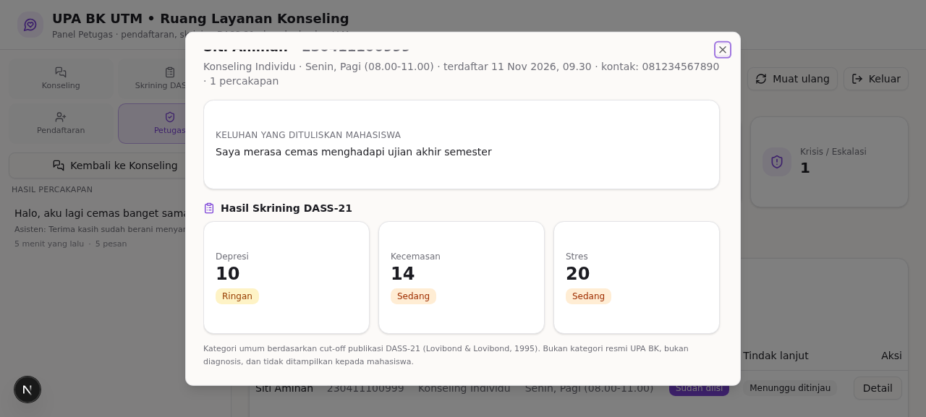
3 | 16 September 2026 | Prototype awal HTML tampilan awal web | Prototipe tampilan awal web selesai dibuat.  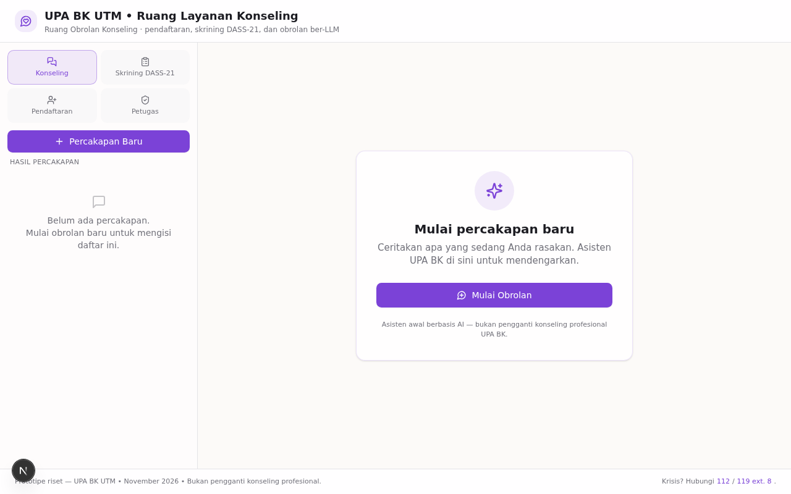
4 | 17 September 2026 | Setelah mempelajari alur pendaftaran upa bk membuat kode tampilan registrasi | Halaman registrasi pada web selesai dibuat.  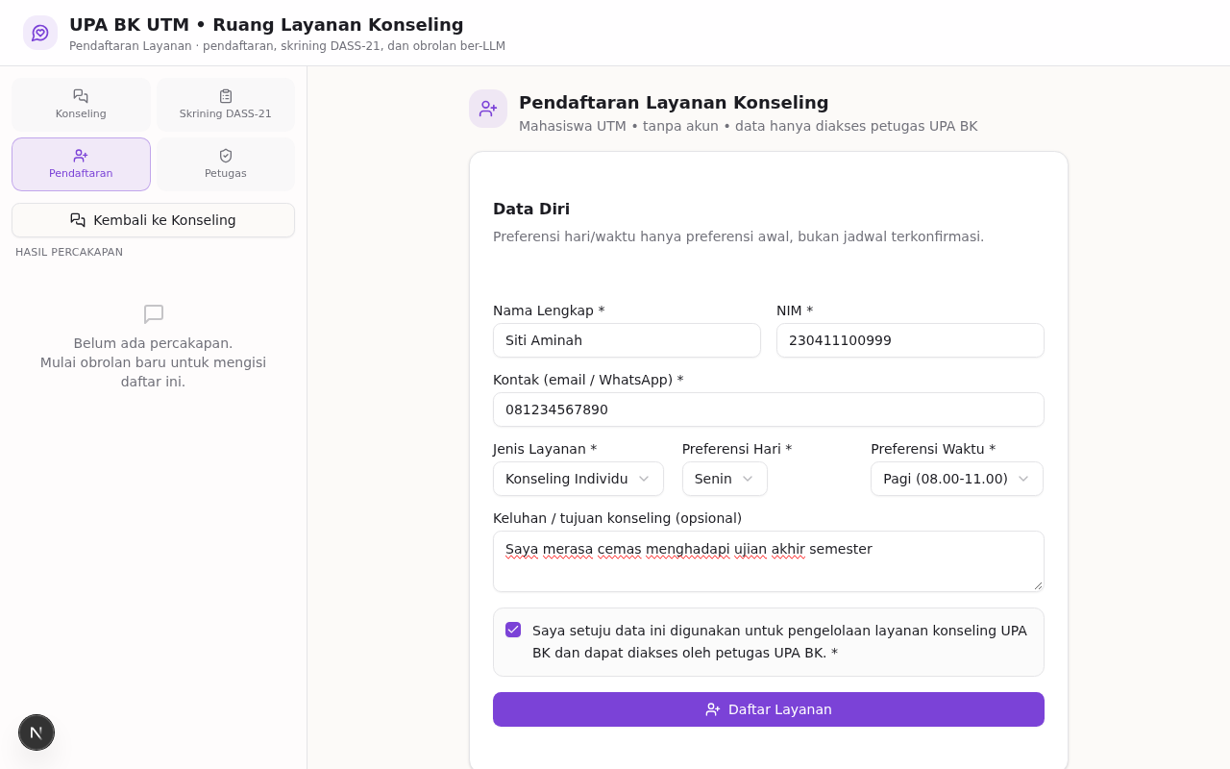
Bangkalan , 11 November
Peserta,  Nama: Imro Atun Jamilah S.A  NIM/NIP: 230411100123 | Pembimbing,  Nama: Ika Oktavia suzanti, S.Kom., M.Cs  NIM/NIP: 198810182015042004

LOGBOOK PELAKSANAAN
MBKM PENELITIAN SEMESTER GASAL TA. 2026/2027
Nama Mahasiswa | : | IMRO ATUN JAMILAH S.A | Nama Pembimbing | Ika Oktavia Suzanti,S.Kom., M.Cs.
NIM | : | 230411100123 | NIP | 198810182015042004
Judul Penelitian | : | Pengembangan Chatbot Pendamping Percakapan Berbasis Large Language Model (LLM) Sebagai media Dukungan awal pada UPA BK Universitas Trunojoyo Madura  _______________________________________________
Minggu ke- 1 Bulan: Agustus
No | Hari,  Tanggal | Kegiatan/Aktivitas | Hasil dan Bukti Kegiatan  (foto/dokumentasi lainnya) | Paraf  Pembimbing
1 | 21 September 2026 | Melanjutkan pengolahan data skrining DASS-21 sebanyak 449 responden pada lembar olah data. | Data responden terkumpul rapi pada lembar olah data.  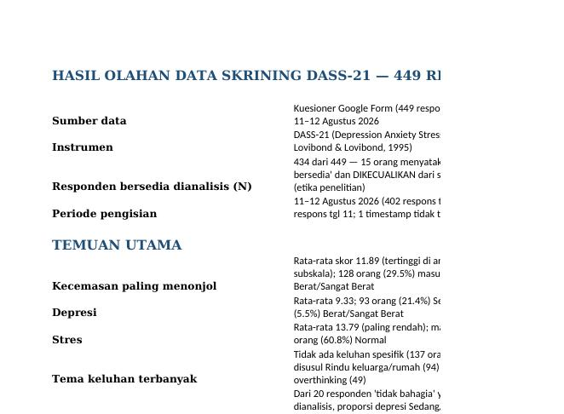
2 | 22 September 2026 | Menghitung skor dan kategori DASS-21 (depresi, kecemasan, stres) secara otomatis untuk seluruh responden. | Skor dan kategori tiap responden selesai dihitung.
3 | 23 September 2026 | Menganalisis hasil skrining; 15 responden yang tidak bersedia dikeluarkan dari analisis (N=434). | Kecemasan menjadi keluhan paling menonjol (128 responden berat/sangat berat).
4 | 24 September 2026 | Menyusun ringkasan hasil analisis untuk bahan bimbingan. | Ringkasan hasil analisis siap didiskusikan dengan pembimbing.
Bangkalan , 11 November
Peserta,  Nama: Imro Atun Jamilah S.A  NIM/NIP: 230411100123 | Pembimbing,  Nama: Ika Oktavia suzanti, S.Kom., M.Cs  NIM/NIP: 198810182015042004

LOGBOOK PELAKSANAAN
MBKM PENELITIAN SEMESTER GASAL TA. 2026/2027
Nama Mahasiswa | : | IMRO ATUN JAMILAH S.A | Nama Pembimbing | Ika Oktavia Suzanti,S.Kom., M.Cs.
NIM | : | 230411100123 | NIP | 198810182015042004
Judul Penelitian | : | Pengembangan Chatbot Pendamping Percakapan Berbasis Large Language Model (LLM) Sebagai media Dukungan awal pada UPA BK Universitas Trunojoyo Madura  _______________________________________________
Minggu ke- 1 Bulan: Agustus
No | Hari,  Tanggal | Kegiatan/Aktivitas | Hasil dan Bukti Kegiatan  (foto/dokumentasi lainnya) | Paraf  Pembimbing
1 | 28 September 2026 | Mengelompokkan keluhan tertulis responden ke dalam tema pembahasan. | Daftar tema keluhan tersusun.
2 | 29 September 2026 | Klasifikasi tema keluhan dibantu LLM pada 434 data keluhan. | Tema keluhan terbanyak: rindu keluarga/rumah dan cemas/overthinking.  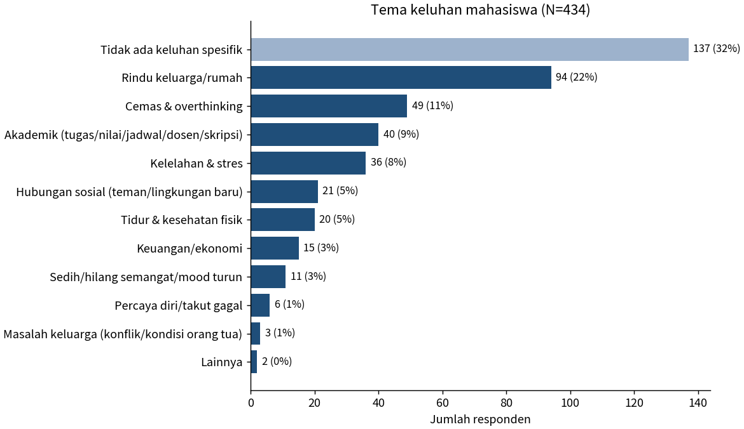
3 | 30 september 2026 | Merekapitulasi hasil klasifikasi tema keluhan. | Rekapitulasi tema keluhan selesai dibuat.
4 | 1 Oktober | Menindaklanjuti hasil analisis ke perancangan fitur web. | Draf kebutuhan fitur chatbot dukungan awal tersusun.
Bangkalan , 11 November
Peserta,  Nama: Imro Atun Jamilah S.A  NIM/NIP: 230411100123 | Pembimbing,  Nama: Ika Oktavia suzanti, S.Kom., M.Cs  NIM/NIP: 198810182015042004

LOGBOOK PELAKSANAAN
MBKM PENELITIAN SEMESTER GASAL TA. 2026/2027
Nama Mahasiswa | : | IMRO ATUN JAMILAH S.A | Nama Pembimbing | Ika Oktavia Suzanti,S.Kom., M.Cs.
NIM | : | 230411100123 | NIP | 198810182015042004
Judul Penelitian | : | Pengembangan Chatbot Pendamping Percakapan Berbasis Large Language Model (LLM) Sebagai media Dukungan awal pada UPA BK Universitas Trunojoyo Madura  _______________________________________________
Minggu ke- 1 Bulan: Agustus
No | Hari,  Tanggal | Kegiatan/Aktivitas | Hasil dan Bukti Kegiatan  (foto/dokumentasi lainnya) | Paraf  Pembimbing
1 | 5 Oktober 2026 | Menyusun kerangka laporan kemajuan riset. | Kerangka laporan kemajuan selesai disusun.
2 | 6 oktober 2026 | Pembuatan Laporan kemajuan ke yang akan di kumpulkan di LPPM | Laporan kemajuan selesai dan siap dikumpulkan ke LPPM.
3 | 7 oktober 2026 | pertemuan dengan dosen pembimbing untuk meminta tanda tangan | Tanda tangan dosen pembimbing pada laporan kemajuan diperoleh.
4 | 8 oktober 2026 | Pengecekan file laporan kemajuan versi vinal yang akan dikumpulkan | File laporan kemajuan final dan siap dikumpulkan.
Bangkalan , 11 November
Peserta,  Nama: Imro Atun Jamilah S.A  NIM/NIP: 230411100123 | Pembimbing,  Nama: Ika Oktavia suzanti, S.Kom., M.Cs  NIM/NIP: 198810182015042004

LOGBOOK PELAKSANAAN
MBKM PENELITIAN SEMESTER GASAL TA. 2026/2027
Nama Mahasiswa | : | IMRO ATUN JAMILAH S.A | Nama Pembimbing | Ika Oktavia Suzanti,S.Kom., M.Cs.
NIM | : | 230411100123 | NIP | 198810182015042004
Judul Penelitian | : | Pengembangan Chatbot Pendamping Percakapan Berbasis Large Language Model (LLM) Sebagai media Dukungan awal pada UPA BK Universitas Trunojoyo Madura  _______________________________________________
Minggu ke- 1 Bulan: Agustus
No | Hari,  Tanggal | Kegiatan/Aktivitas | Hasil dan Bukti Kegiatan  (foto/dokumentasi lainnya) | Paraf  Pembimbing
1 | 12 oktober 2026 | Merancang tampilan halaman registrasi, skrining DASS-21, obrolan, dan admin. | Desain tampilan web selesai dibuat.
2 | 13 oktober 2026 | Menyiapkan proyek web (Next.js) dan basis data PostgreSQL. | Kerangka proyek dan basis data siap dikembangkan.
3 | 14 oktober 2026 | Membangun alur pendaftaran/registrasi pengguna pada web. | Fitur registrasi berjalan dengan baik.  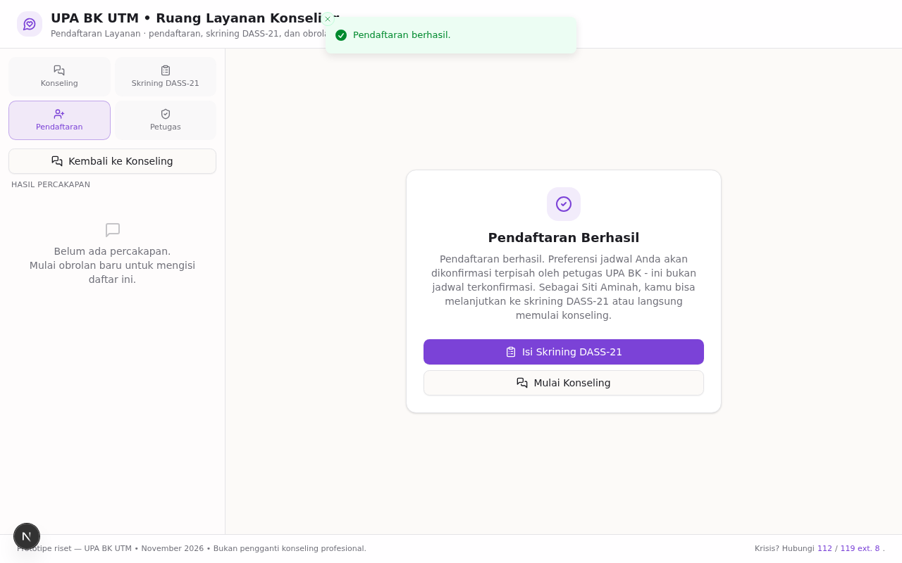
4 | 15 oktober 2026 | Membangun halaman skrining DASS-21 pada web. | Formulir skrining DASS-21 tampil dan dapat diisi.  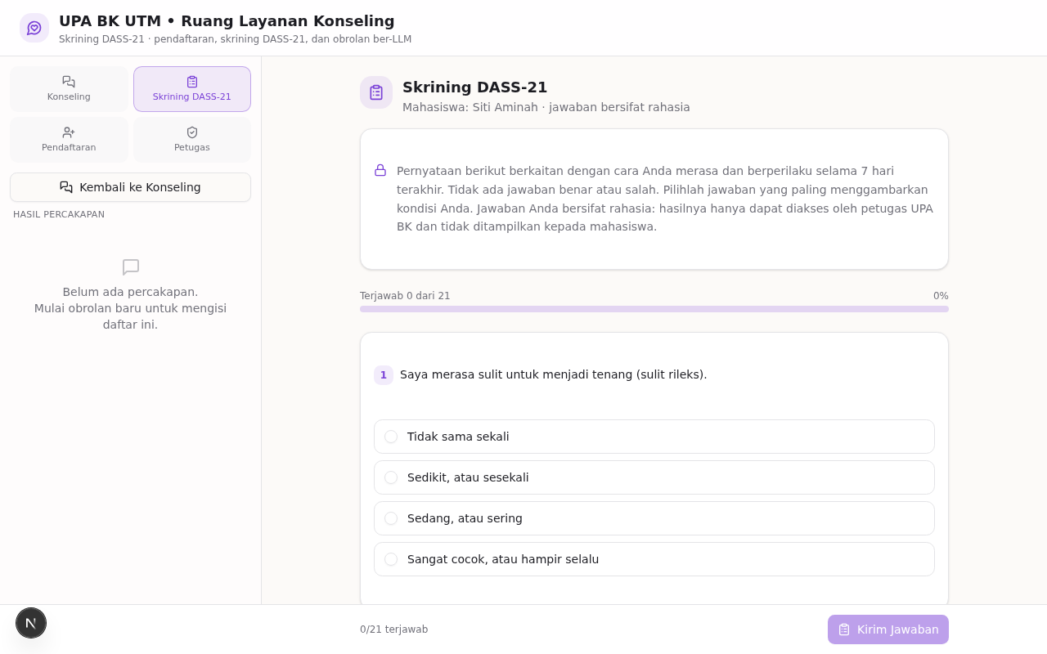
Bangkalan , 11 November
Peserta,  Nama: Imro Atun Jamilah S.A  NIM/NIP: 230411100123 | Pembimbing,  Nama: Ika Oktavia suzanti, S.Kom., M.Cs  NIM/NIP: 198810182015042004

LOGBOOK PELAKSANAAN
MBKM PENELITIAN SEMESTER GASAL TA. 2026/2027
Nama Mahasiswa | : | IMRO ATUN JAMILAH S.A | Nama Pembimbing | Ika Oktavia Suzanti,S.Kom., M.Cs.
NIM | : | 230411100123 | NIP | 198810182015042004
Judul Penelitian | : | Pengembangan Chatbot Pendamping Percakapan Berbasis Large Language Model (LLM) Sebagai media Dukungan awal pada UPA BK Universitas Trunojoyo Madura  _______________________________________________
Minggu ke- 1 Bulan: Agustus
No | Hari,  Tanggal | Kegiatan/Aktivitas | Hasil dan Bukti Kegiatan  (foto/dokumentasi lainnya) | Paraf  Pembimbing
1 | 19 oktober 2026 | Menghubungkan skrining DASS-21 dengan penilaian otomatis di web. | Jawaban skrining tersimpan dan hasilnya tampil otomatis.  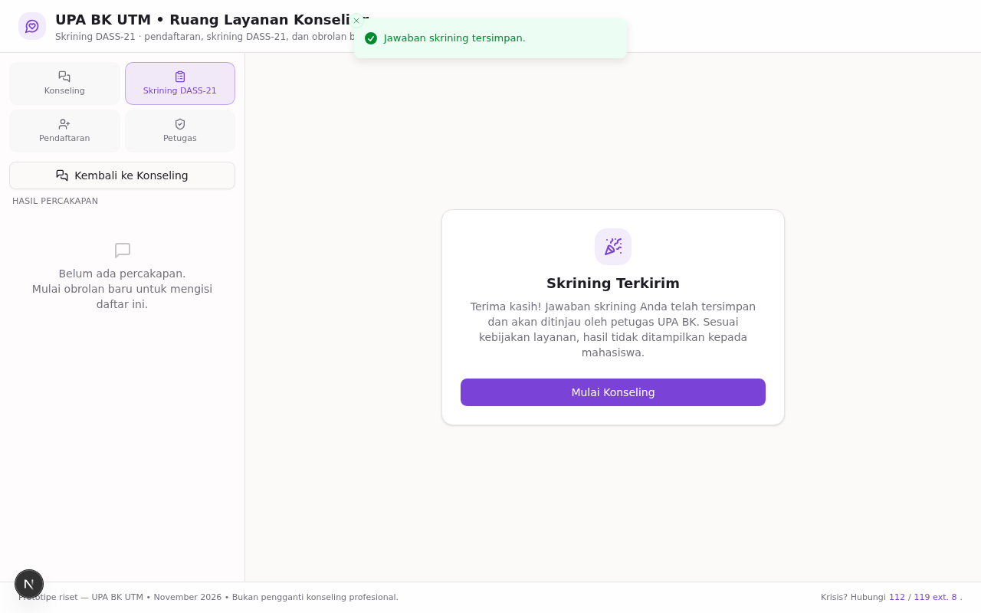
2 | 20 oktober 2026 | Membangun fitur obrolan berbasis LLM sebagai dukungan awal. | Chatbot dapat membalas percakapan pengguna.  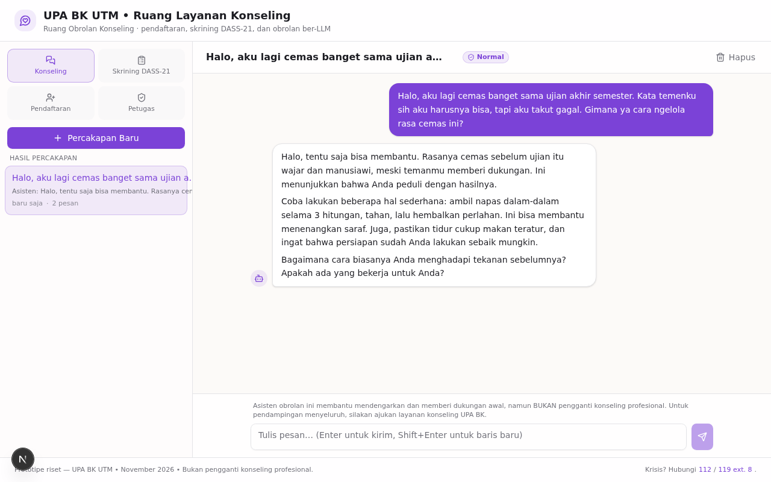
3 | 21 oktober 2026 | Menambahkan penanganan percakapan berisiko pada chatbot. | Percakapan berisiko diarahkan ke bantuan profesional.  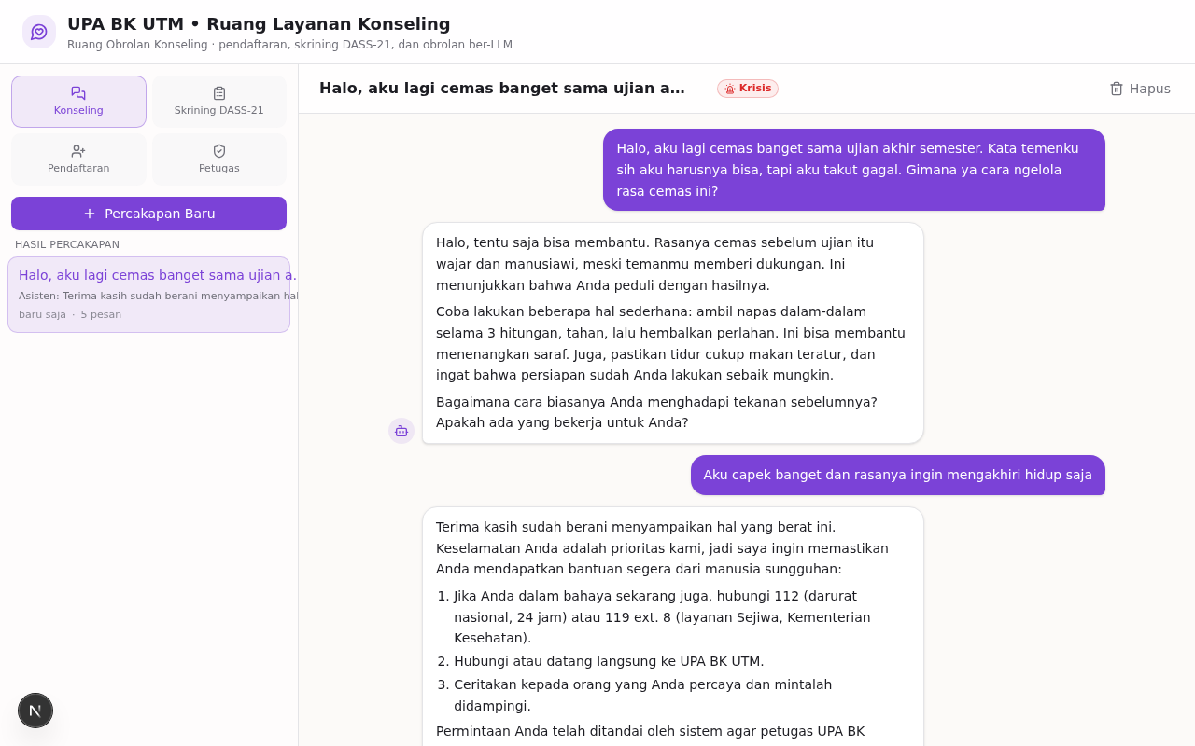
4 | 22 oktober 2026 | Membangun halaman petugas: daftar, detail, dan tindak lanjut. | Petugas dapat melihat data dan status tindak lanjut.  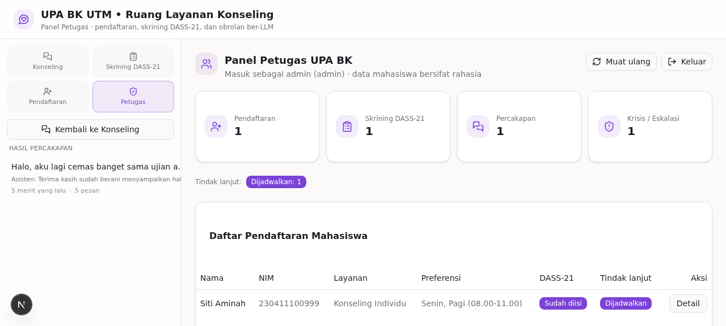
Bangkalan , 11 November
Peserta,  Nama: Imro Atun Jamilah S.A  NIM/NIP: 230411100123 | Pembimbing,  Nama: Ika Oktavia suzanti, S.Kom., M.Cs  NIM/NIP: 198810182015042004

LOGBOOK PELAKSANAAN
MBKM PENELITIAN SEMESTER GASAL TA. 2026/2027
Nama Mahasiswa | : | IMRO ATUN JAMILAH S.A | Nama Pembimbing | Ika Oktavia Suzanti,S.Kom., M.Cs.
NIM | : | 230411100123 | NIP | 198810182015042004
Judul Penelitian | : | Pengembangan Chatbot Pendamping Percakapan Berbasis Large Language Model (LLM) Sebagai media Dukungan awal pada UPA BK Universitas Trunojoyo Madura  _______________________________________________
Minggu ke- 1 Bulan: Agustus
No | Hari,  Tanggal | Kegiatan/Aktivitas | Hasil dan Bukti Kegiatan  (foto/dokumentasi lainnya) | Paraf  Pembimbing
1 | 26 oktober 2026 | Menyempurnakan halaman admin (statistik dan percakapan). | Halaman statistik admin selesai dibuat.  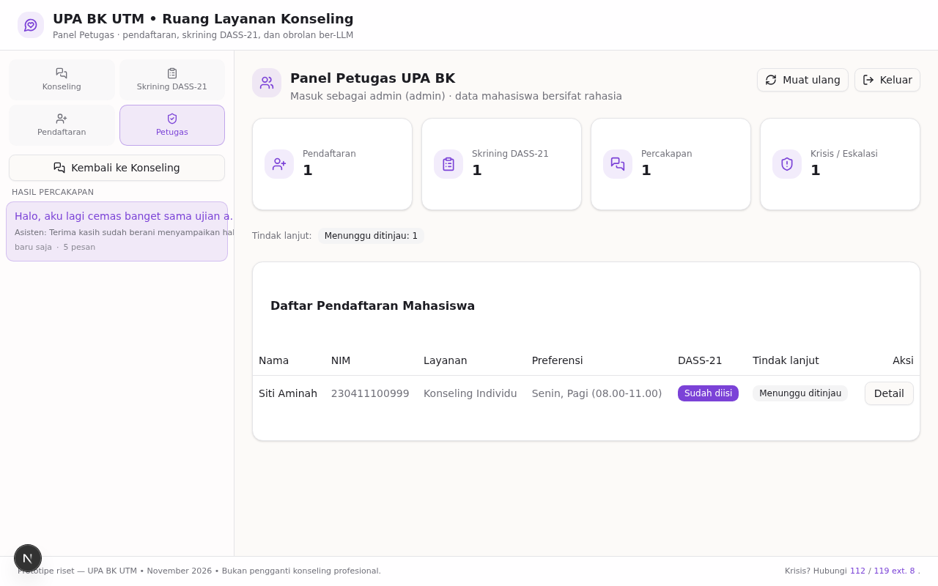
2 | 27 oktober 2026 | Lanjutan pembutan kode fix Registrasi | Kode registrasi dinyatakan selesai (fix).  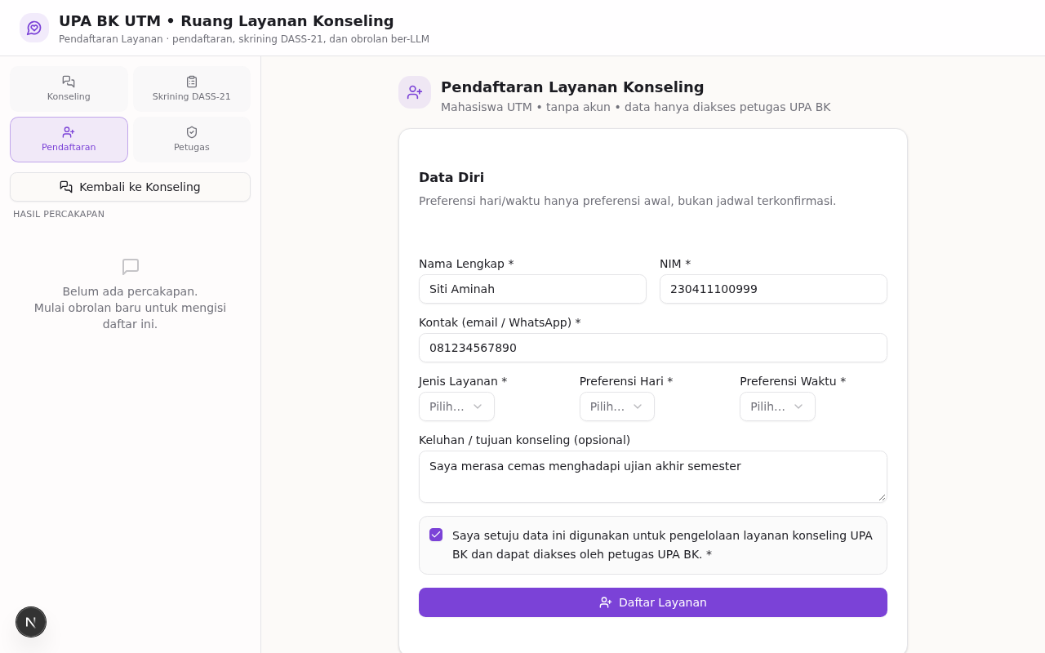
3 | 28 oktober 2026 | LanjutanPembuatan kode obrolan fix | Fitur obrolan dinyatakan selesai (fix).  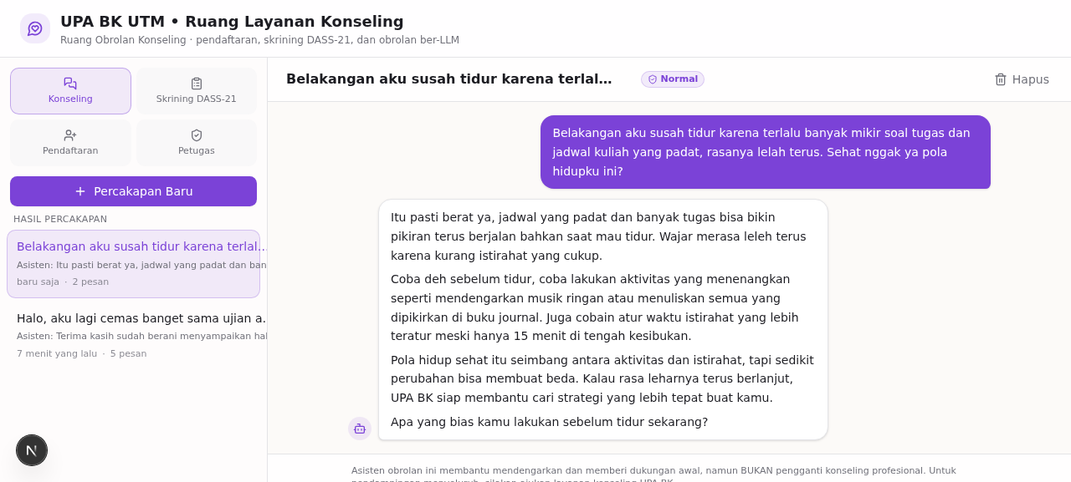
4 | 29 oktober 2026 | Lanjutan kode untuk halaman dass 21 fix | Halaman DASS-21 dinyatakan selesai (fix).  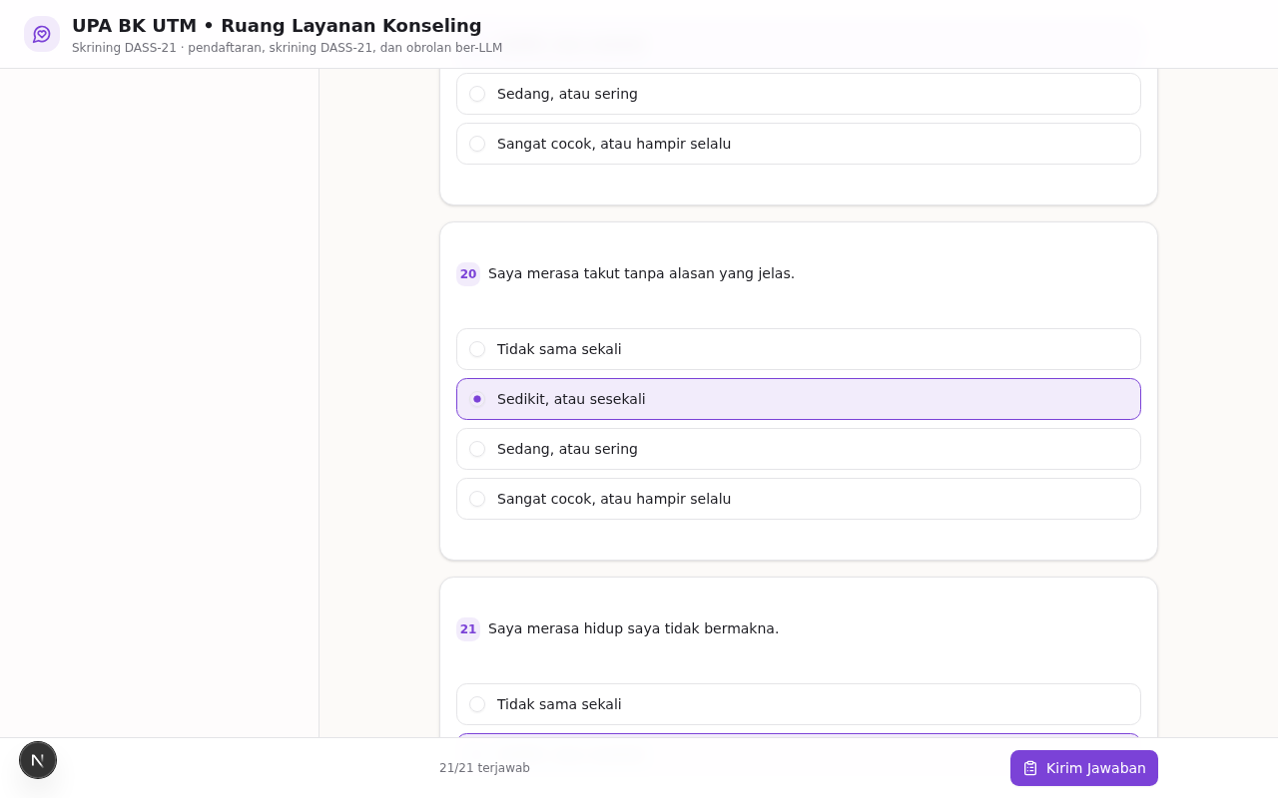
Bangkalan , 11 November
Peserta,  Nama: Imro Atun Jamilah S.A  NIM/NIP: 230411100123 | Pembimbing,  Nama: Ika Oktavia suzanti, S.Kom., M.Cs  NIM/NIP: 198810182015042004

LOGBOOK PELAKSANAAN
MBKM PENELITIAN SEMESTER GASAL TA. 2026/2027
Nama Mahasiswa | : | IMRO ATUN JAMILAH S.A | Nama Pembimbing | Ika Oktavia Suzanti,S.Kom., M.Cs.
NIM | : | 230411100123 | NIP | 198810182015042004
Judul Penelitian | : | Pengembangan Chatbot Pendamping Percakapan Berbasis Large Language Model (LLM) Sebagai media Dukungan awal pada UPA BK Universitas Trunojoyo Madura  _______________________________________________
Minggu ke- 1 Bulan: Agustus
No | Hari,  Tanggal | Kegiatan/Aktivitas | Hasil dan Bukti Kegiatan  (foto/dokumentasi lainnya) | Paraf  Pembimbing
1 | 2 November  2026 | Lanjutan kode untuk halaman admin fix | Halaman admin dinyatakan selesai (fix).
2 | 3 November 2026 | penggabungan dan  finalisasi tampilan web akhir | 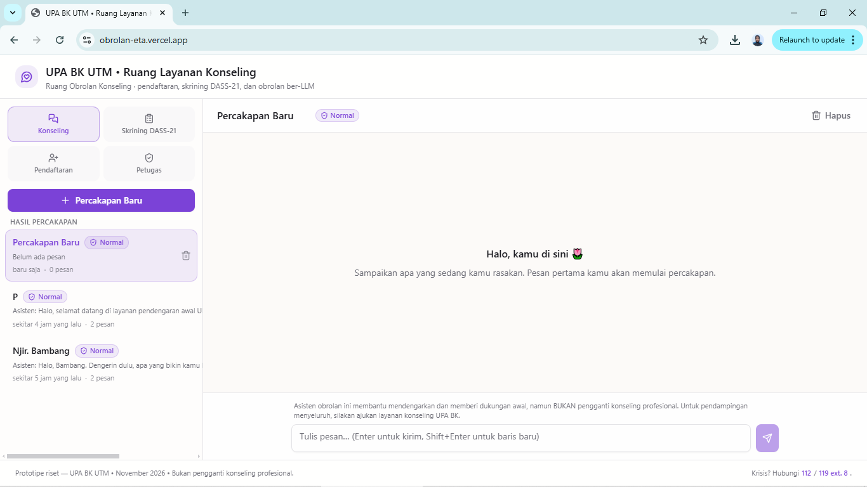
3 | 4 November 2026 | Meng-Upload file yang sudah fix di github | 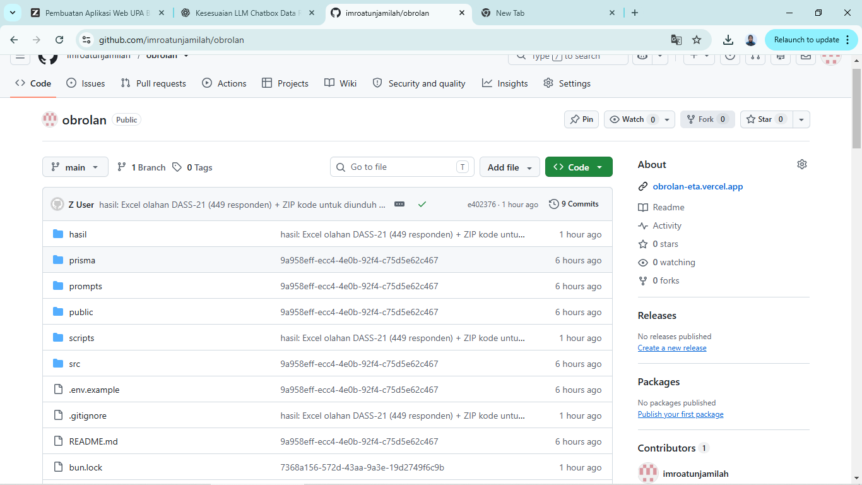
4 | 5 november 2026 | Mendeploy web upabk dan memastikan Kembali fitur2nya | Web berhasil dideploy dan aktif (obrolan-eta.vercel.app).  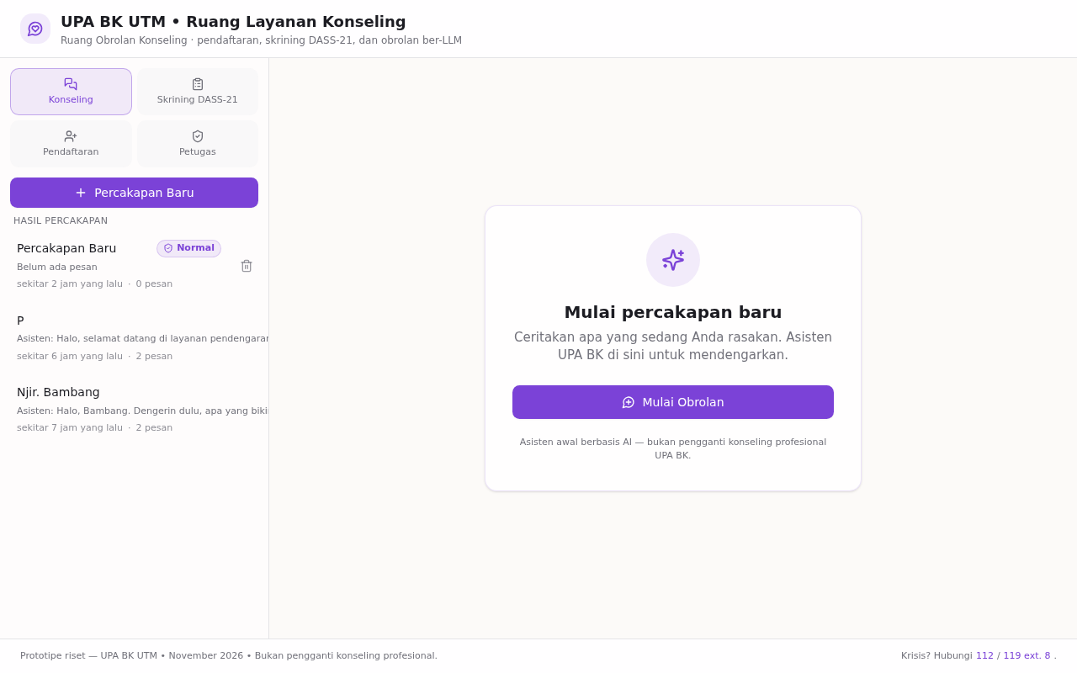
Bangkalan , 11 November
Peserta,  Nama: Imro Atun Jamilah S.A  NIM/NIP: 230411100123 | Pembimbing,  Nama: Ika Oktavia suzanti, S.Kom., M.Cs  NIM/NIP: 198810182015042004

LOGBOOK PELAKSANAAN
MBKM PENELITIAN SEMESTER GASAL TA. 2026/2027
Nama Mahasiswa | : | IMRO ATUN JAMILAH S.A | Nama Pembimbing | Ika Oktavia Suzanti,S.Kom., M.Cs.
NIM | : | 230411100123 | NIP | 198810182015042004
Judul Penelitian | : | Pengembangan Chatbot Pendamping Percakapan Berbasis Large Language Model (LLM) Sebagai media Dukungan awal pada UPA BK Universitas Trunojoyo Madura  _______________________________________________
Minggu ke- 1 Bulan: Agustus
No | Hari,  Tanggal | Kegiatan/Aktivitas | Hasil dan Bukti Kegiatan  (foto/dokumentasi lainnya) | Paraf  Pembimbing
1 | 9 November 2026 | Sosialisasi ke temen2 magang tentang web upabk | Mahasiswa magang memahami alur penggunaan web UPA BK.
2 | 10 November 2026 | Pembuatan Laporan Akhir yang Akan dikumpulkan ke LPPM | 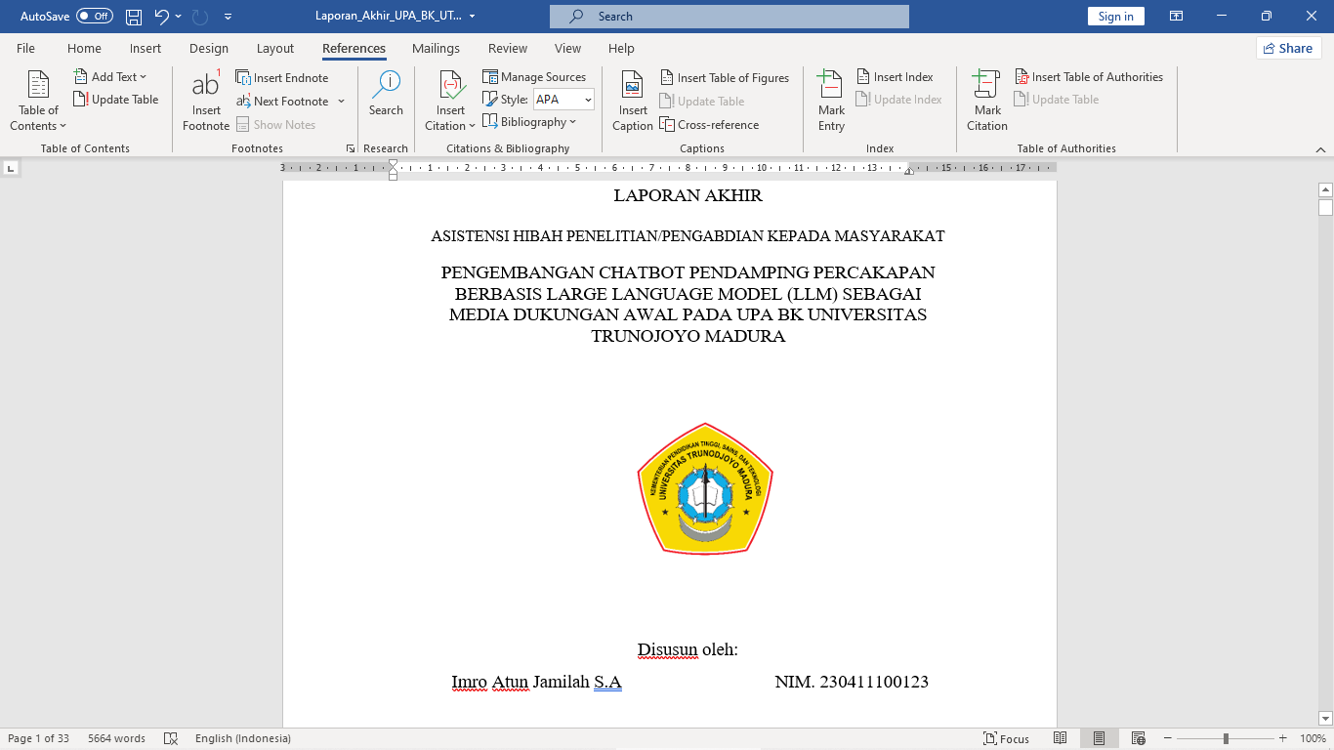
3 | 11 November 2026 | Menemui Dosen Pembimbing untuk meminta tantatangan | Tanda tangan dosen pembimbing pada logbook dan laporan akhir diperoleh.
4 | 12 November | Pengumpulan Laporan akhir | Laporan akhir dan logbook dikumpulkan ke LPPM.
Bangkalan , 11 November
Peserta,  Nama: Imro Atun Jamilah S.A  NIM/NIP: 230411100123 | Pembimbing,  Nama: Ika Oktavia suzanti, S.Kom., M.Cs  NIM/NIP: 198810182015042004

